课程编号：01500238 北京理工大学2009-2010学年第一学期
2007级信号与系统B终考试卷(A卷)
姓名：________ 学号：________ 班级: ________ 成绩：________

一、填空题 | 二、简答题 |  |  |  | 三、综合题得分
（30） | 1（6） | 2（6） | 3（6） | 4（6） | 1（15） | 2（15） | 3（16）
一．填空（共30分）
- （2分）计算：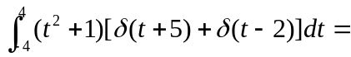 。
- （2分）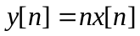是否为线性系统 （填“是”或“不是”）。(2分)已知
3）（2分）信号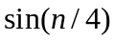 （填“是”或“不是”）周期信号。
4）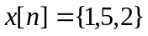求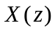

5） （2分）已知信号的傅立叶变换式为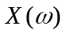，则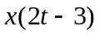的傅立叶变换为 。

6）（2分）计算卷积积分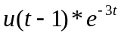= 。
7）（3分）已知系统差分方程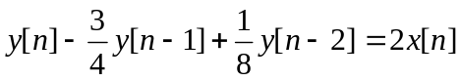，求输入函数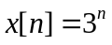时系统的响应
8）（3分）已知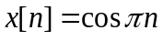，则其频谱系数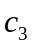= 。
9）（3分）某因果稳定系统，当输入为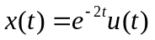时，对应的输出为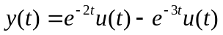，则当输入为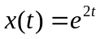时，输出为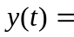
10）（3分）已知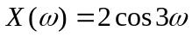，则傅里叶反变换 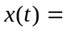 。
11）(3分)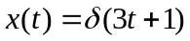的拉普拉斯变换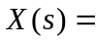 ,
12）（3分）计算卷积和在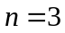时的值，即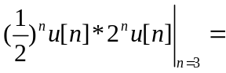

二．简答题（每小题6分）：
1.设线性时不变系统的输入为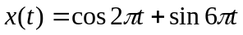，若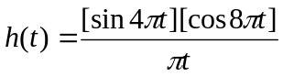，求其零状态响应
2. 已知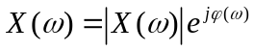，其中
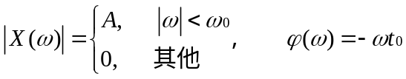
求其，并画出的波形。
3. 某系统的系统函数为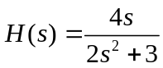，试画该系统的直接II型模拟框图。
4. LTI系统如图(a)所示，它由几个子系统组成，各子系统的冲激响应：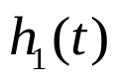如图(b)所示；
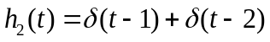。求复合系统的冲激响应并画出的图形。

y(t)
x(t)
h₁(t)
h₁(t)
h₂(t)
0 1 2
t
1
图(a) 图(b)

三．综合题（共46分）
1.（15分）一个线性时不变系统输入为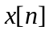，输出为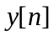。且满足下列条件：a)当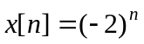，时，对所有值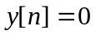；b) 当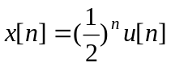, 则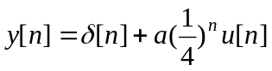，是常数。求：
1）值
2）若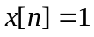时，求
3）讨论系统因果稳定性

2.（15分）信号如图1所示，为的傅立叶变换，求：

1)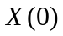；
-1
0
1
2
1
2
x(t)
t
2)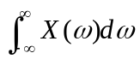；
3) 画出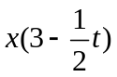的波形图。
3. （16分）系统如图所示，已知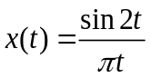，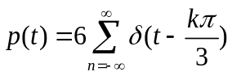。
1）画出x₁(t)的频谱X₁(w);
1
cos(6t)
p(t)
x(t)
H₁(w)
w
0
3 6 9
-9 -6 -3
理想带通
滤波器H₁(w)
理想低通
滤波器H₂(w)

x₁(t)
x₂(t)
x₃(t)
x(t)
2）画出x₂(t)的频谱X₂(w);
3）画出x₃(t)的频谱X₃(w);
4）求理想低通滤波器截止频率w_{c} 的取值范围。

2007级信号与系统B期末试题A卷答案以及评分标准
- 填空题共30分（1~6小题每空2分，7~12小题每空3分）
- 5
- 是
- 不是
- 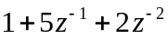
- 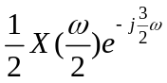
- 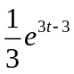
- 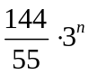
- 0
- 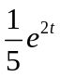
- 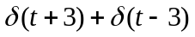
- 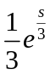
- 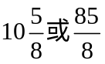

- 简答题（每小题6分）
- 解：
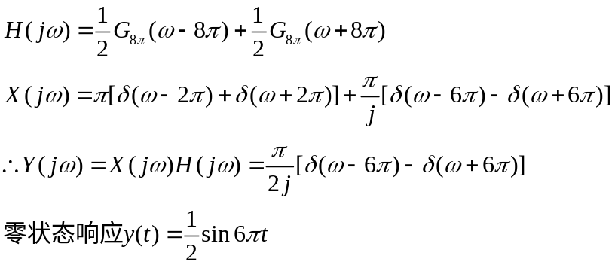
此题的解法不只一种，也可以用作图的方法，所以根据学生的解题方法，若思路合理，能得到正确答案就给满分。

- 解：
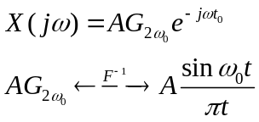
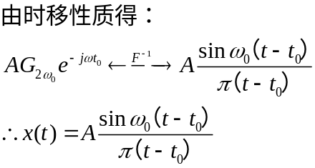
（3分）
作图：
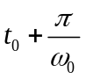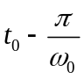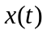
十
A
（3分）
…
…
- 解：
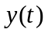
-3
1/2
4
- 解:
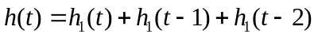 (3分)
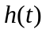
+
+
+
1
2
3
4
0
+
1
（3分）
- 综合题（共46分）
1. 解：1) 由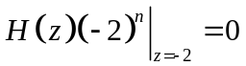
得 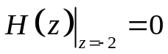
而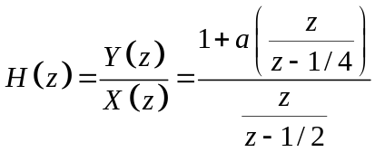
或者写成：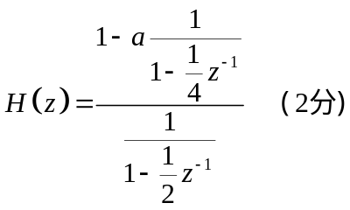

将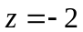代人
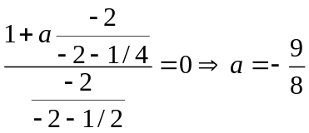（4分）
解2)
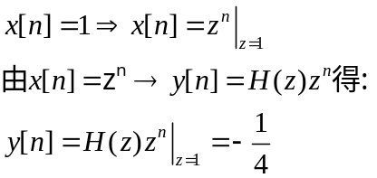
（5分）

解3)
系统是因果稳定系统（4分）

2. 解1）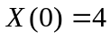（5分）
解2）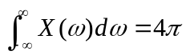（5分）
3）（5分）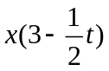
+
+
+
2
4
6
8
2
1
+
3. （每小题4分）
-14 -12 -10 -2 0 2 10 12 14
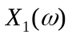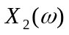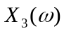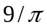
-4 -2 0 2 4 6
… …
-8 -6 -4 4 6 8
+ +
+
+ +
1）
2）
3）
-14 -12 -10 -2 0 2 10 12 14
4) 